RADZIEJOWSKA SZUBIENICA
Czytajcie, bo jak powiedział Umberto Eco – czytają Ci z ciekawością poznawczą, a ciekawość poznawcza to życie. Niewielu jest na tym świecie żywych.
To kolejny nasze spotkanie z historią Radziejowa i okolicy. Miejska i Powiatowa Biblioteka Publiczna im. Franciszka Becińskiego zakupiła w Archiwum Głównym Akt Dawnych w Warszawie (nigdzie dotąd niepublikowanych) kilkadziesiąt skanów map, planów i szkiców z XVIII i XIX w., na których przedstawiony jest Radziejów i okolica. Czy wiecie, że Radziejów miał szubienice, gdzie się znajdowała? Otóż miejsce nazwane „za szubienicą” widoczne jest na planie z 1838r. tuż obok obecnego lasu w Radziejowie przy ulicy Armii Krajowej, mniej więcej w połowie długości radziejowskiego lasu, co dokładnie zaznaczyłem czerwoną obwódką na współczesnej mapie. Skoro widnieje tutaj napis „Za szubienicą”, stanowi to pewną przesłankę do tego aby stwierdzić, że w roku 1838 gdzieś w pobliżu była lub dawniej np. w XVII czy XVIII w. istniała szubienica, a wtedy nazwa miejsca widoczna na planie z XIX w. jest tylko echem przeszłości, przechowanym przez ludzką pamięć. Szkoda, że plan okolicy Radziejowa z 1838r. nie sięga do miejsca gdzie znajdowała się szubienica, a jedynie wskazuje nam obszar nazwany „Za szubienicą”. Według mnie, dwie możliwe lokalizacje szubienicy za obecnym stadionem na górce, oznaczyłem iksami, a może była nieco bliżej w kierunku miasta, tego na razie nie wiemy. Miejsce, gdzie wykonywane były wyroki śmierci, znajdowało się z dala od ludzkich siedzib. Pamiętajmy, że dawniej Radziejów zajmował kilka razy mniejszą powierzchnię niż dzisiaj, czyli był rynek, kościoły i kilka przyległych do rynku uliczek, trakt brzeski, małe przedmieścia i to już cały Radziejów, oczywiście lasu radziejowskiego nie było, a tylko goła piaskowa góra, na której z daleka była widoczna szubienica. Przeważnie było tak, że szubienice znajdowały się poza miastami, w jakimś widocznym miejscu np. na podwyższeniu terenu lub koło gościńców (dróg) wjazdowych do miasta, tak aby każdy podróżny zbliżając się np. do Radziejowa, widząc szubienicę, a często także dyndającego na niej powieszonego przestępcę, wiedział co go czeka, jeżeli sam nie będzie przestrzegał prawa obowiązującego w danym mieście. Widok drewnianej lub murowanej szubienicy (cierpiętnicy, dusiennicy) był elementem prewencji, przestrogi, mającym odstraszać od popełniania przestępstw zarówno przyjezdnych jak i mieszkańców miasta, którzy także dobrze wiedzieli gdzie jest szubienica bo uczestniczyli w egzekucjach jako widzowie – takie widowiska ("teatr sprawiedliwości") były dawniej elementem życia społecznego „rozrywki”, po prostu publiczne wykonanie kary śmierci było wydarzeniem innym od codziennego życia, a więc wywołującym zainteresowanie mieszkańców miasta i okolicy. Za co i kogo skazywano na śmierć przez powieszenie? Otóż skazywano tych, którzy popełnili przestępstwo i których złapano, to oczywiste, ale za co ich powieszono, ano za szyję, no dosyć już tych żartów. Tego rodzaju karę śmierci orzekano za różne przestępstwa: za rozbój, kradzież koni i bydła, skazywano na nią sprawców włamań, a w małych miastach wieszano szczególnie za kradzież przedmiotów o znacznej wartości albo kradzieże wielokrotne. Karę śmierci przez powieszenie stosowano prawie wyłącznie w stosunku do mężczyzn, kobiety tylko w nielicznych przypadkach były na nią skazywane, natomiast kara przez utopienie była stosowana niemal wyłącznie wobec kobiet. Najczęściej orzekanym rodzajem kary śmierci była właśnie ta przez powieszenie i wykonywano ją tego samego dnia, którego została orzeczona. Oto opis wykonania wyroku śmierci przez powieszenie „Ma być takowy w pole wywiedziony i zawieszony między niebem i między ziemią, gdzie go wiatr podwinie i przewinie. A ja go tak skarzę, iże już tego nie będzie działał i jest zawiązany”. O radziejowskiej szubienicy mamy wzmiankę z 1690 r., kiedy to Agnieszka Paryaszczanka za nierząd i próbę zabicia dziecka (zaraz po urodzeniu), została skazana na zakopanie pod szubienicą i przebicie palem. Egzekucję miał wówczas przeprowadzić bliżej nieznany kat "mistrz" o imieniu Paweł, tożsamy najpewniej z katem wykonującym wyroki z polecenia sądu radziejowskiego landwójta w 1688 (spalenie) i 1689r. (powieszenie na szubienicy). Wzgórze, na którym znajdowała się szubienica było również miejscem pochówku znacznej części skazańców, których tu stracono, miejscem nieczystym o wyjątkowo złej sławie. Śmierć przez powieszenie miała charakter hańbiący. Wierzono, że wzgórza szubienicze to miejsca przejścia "bramy do zaświatów", miejsca emanacji nadprzyrodzonych mocy, stąd przekonanie, że kawałek drewna szubienicy, fragment zwłok wisielca lub jego ubrania, a także strzęp wisielczego sznura uchodziły powszechnie za nadzwyczaj skuteczne talizmany przynoszące szczęście.
Kary śmierci dzieliły się na zwyczajne i kwalifikowane. Co to oznaczało, otóż zwyczajne to takie, które miały na celu tylko i wyłącznie zabicie skazanego czyli nie zadawanie dodatkowego cierpienia i do nich zaliczały się: śmierć przez powieszenie, ścięcie mieczem lub utopienie. Natomiast kary kwalifikowane oprócz celu jakim było zabicie skazańca, miały jeszcze zadać cierpienie i do takich kar zaliczamy: ćwiartowanie, łamanie kołem i wplecenie w koło, wbicie na pal, a także zakopanie żywcem w ziemi i przebicie palem oraz spalenie na stosie. Jak widać spektrum kar śmieci było stosunkowo szerokie, a skazany modlił się o śmierć, która będzie szybka, a nie zadawana powoli, poprzez dodatkowe cierpienie. Kary śmierci wykonywał kat zwany też MISTRZEM MAŁODOBRYM. Do jego powinności należało także zadawanie cierpienia i tortury, ale zajmował się również usuwaniem padliny z miasta, niekiedy czyścił latryny, wyłapywał i zabijał bezpańskie psy, a często prowadził także dom publiczny, w zasadzie domem publicznym zarządzała żona kata - kat żył na marginesie społeczeństwa. Radziejów nie miał własnego kata, bo jego utrzymanie przez władze miasta kosztowałoby zbyt dużo, a potrzeby i powody karania były mniejsze niż w dużych miastach, czasami do Radziejowa sprowadzano kata z Torunia. Możliwe, że gdzieś w pobliżu szubienicy istniało też miejsce, gdzie wykonywano karę śmierci przez spalenie na stosie. Takie miejsce musiało być oddalone od zabudowań miejskich ponieważ większość zabudowy (w 1820 r. w Radziejowie było 161 domów w tym tylko 10 murowanych), a kilkaset lat temu cała zabudowa w Radziejowie była drewniana i gdyby iskra ze stosu poleciała w kierunku drewnianych domów krytych strzechą, wywołałoby to pożar miasta i duża jego część uległaby spaleniu. W latach 1646 - 1700 przed sądem radziejowskim stanęło 19 kobiet z Radziejowa i okolicznych wsi oskarżonych o czary, 14 z nich zostało skazanych na karę ognia (czyli spalono je na stosie). Oprócz kar śmierci wykonywanych za ciężkie przestępstwa, za drobniejsze występki stosowano obcięcie ucha lub uszu, ręki, a także piętnowanie, wystawiania na widok publiczny przy pręgierzu, zakucie w dyby (gąsior/kłodę), oraz pracę w kajdanach na rzecz miasta, karę chłosty i wydalenie (wyświecenie) z miasta.
Na koniec ciekawostka - elita złodziei i rozbójników posługiwała się tak zwaną mową wałtarską, czyli specjalnym językiem, którym się porozumiewali. Przytoczę kilka słów w tym języku: beb – piwo, nabyte – ukradzione, oman - pieniądze, kał – grosz, sięgawka – kieszeń, wieja – szubienica.
Jeżeli chcecie poczytać więcej o przestępcach, przestępstwach i karach to polecam interesujące książki z których m.in. korzystałem pisząc powyższy tekst: Marcin Kamler „Przestępczość w Koronie w drugiej połowie XVI i pierwszej połowie XVII wieku (w świetle ksiąg sądowych miejskich)” oraz "Radziejów poprzez stulecia", pod. red. Dariusza Karczewskiego, Włocławek - Radziejów 2002 r., a także artykuł naukowy Ziemia Kujawska , Tom XXV , 2016 r., Paweł A. Jeziorski, "Miejsca wykonywania kary śmierci, kar cielesnych, oraz kar na czci na Kujawach w okresie staropolskim.

Opracował: Krzysztof Wątrobicz – bibliotekarz, historyk, poszukiwacz i regionalista.
Fragment planu z 1838r., z miejscem określonym „Za szubienicą”, pochodzi z Archiwum Głównego Akt Dawnych (AGAD). Współczesny widok radziejowskiego lasu: www.geoportal.gov.pl
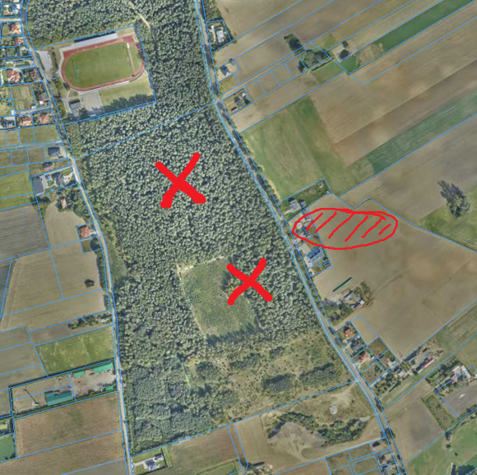
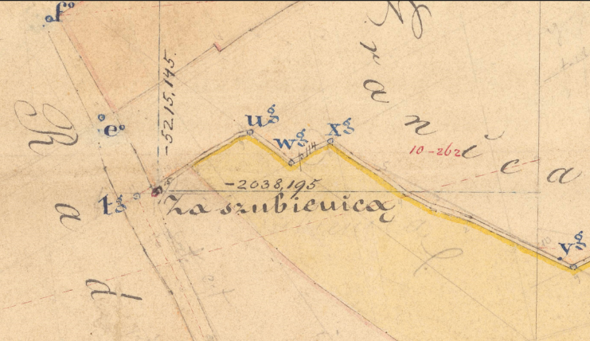
Miejsce nazwane „za szubienicą” widoczne jest na planie z 1838r. tuż obok obecnego lasu w Radziejowie przy ulicy Armii Krajowej, mniej więcej w połowie długości radziejowskiego lasu, co dokładnie zaznaczyłem czerwoną obwódką na współczesnej mapie. Dwie możliwe lokalizacje szubienicy za obecnym stadionem, na górce, oznaczyłem iksami.

